Дата: 12.11.2021
Класс | Предмет | Тема урока | Работа на уроке | Выполнение ДЗ (отправить на проверку учителю)
6 класс | Технология (2 урока) | Особенности технологии соединения деталей из текстильных материалов и кожи. | Учебник.стр.96,параграф 6.4 прочитать ,ответить на вопросы (устно)  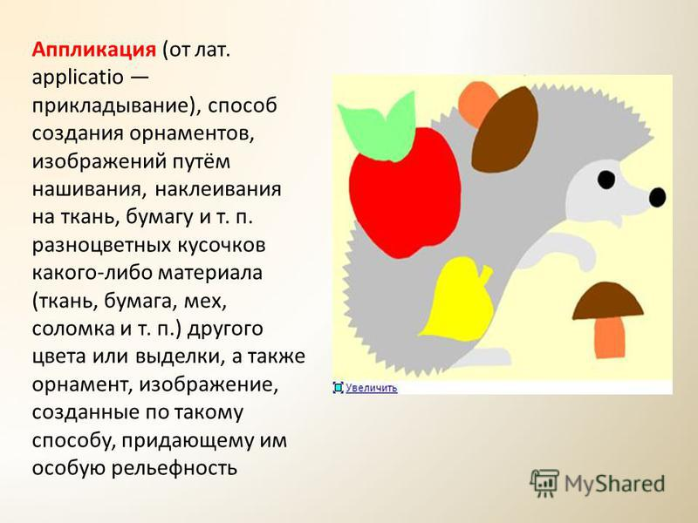  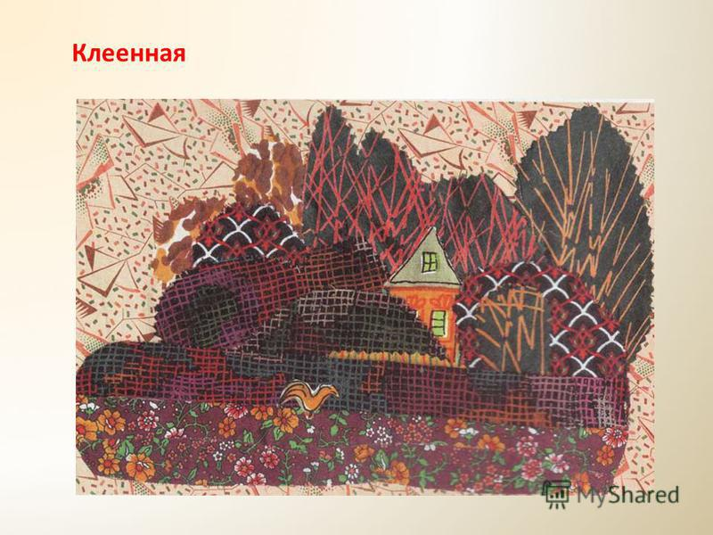 | Выполнить аппликацию, используя ткань (наклеивание деталей из ткани на картон) Прежде чем приступать к работе, необходимо нарисовать эскиз будущей аппликации и установить ее размер. Если речь идет об аппликации в виде панно, следует учитывать место ее будущего расположения и способ крепления. Образцами для аппликаций могут послужить иллюстрации из журналов, открытки, предметы декоративно-прикладного искусства.  Как делается аппликация  Делая аппликацию лучше использовать клей. Из ткани вырежьте детали вашей аппликации, обильно намажьте изнаночную сторону клеем ПВА и наклейте на основу картины  (рисунок выбираете сами, лучше где крупные детали и их не много)  Время на работу 1 час
6 класс | Математика | Нахождение дроби от числа | Повторить параграф 12. | Решить № 391, 392, 393, 394, 397
6 класс | Русский язык | Времена глагола | 1.Изучить П. 87 в теории 2.Упр.226 | П.87 учить правило, упр.227
6 класс | Литература | Повторение по теме «Мир природы в поэтических строках 19 века» | Повторить изученные стихотворения в разделе «Мир природы в поэтических строках 19 века» стр. 81- 84 | ДЗ 1.Ответьте письменно на вопрос: «Какое стихотворение больше других отвечает вашим собственным мыслям, чувствам? Почему?» 2. Создать иллюстрацию к одному из этих стихотворений, записав строчки описания природы, которое вы изобразите на рисунке
6 класс | Иностранный язык (английсий) | Thinking about abilities | - 1.Стр.46 упр.1 слушать и читать https://rosuchebnik.ru/kompleks/forward/audio/uchebnik6-1/ Track 040 2.Стр.46 упр.2 ответить на вопросы 3.стр. 47 упр.3.4 читать, в РТ стр.31 упр.1 | . на «3»- стр.47 упр.7 перевести и записать в тетрадь, слова в зеленой рамке списать и перевести  на «4-5»- стр.47 слова в зеленой рамке списать, перевести, выучить, в синей рамке перевести слова жирным шрифтом (выучить); прослушать https://rosuchebnik.ru/kompleks/forward/audio/uchebnik6-1/ Track 042 выполнить упр.5 стр.47 ГОЛОСОВЫМ СООБЩЕНИЕМ отправить чтение правильных предложений

